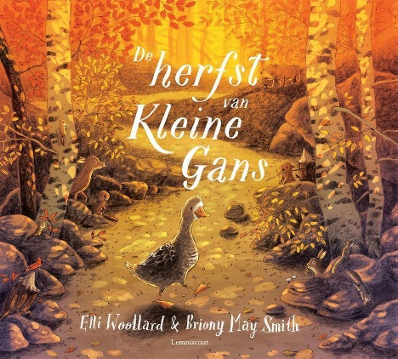
Woorden bij prentenboek:
De herfst van Kleine Gans

de herfst de gans
klein spelen
zwemmen genieten
ongemerkt sterk er gaat iets gebeuren
groot de boom verkleuren
voelen het bos langzaam
vriendjes pijn zeuren
ergens anders seizoen de bever
het meer de rand knagen
hout bouwen een huis
koud de snavel geen kans maken
de eekhoorn een vraag vandaag
begraven nootjes in de grond
je buik rond eten idee verdriet
bladeren rapen slapen
pech hebben de wind blazen
fout waggelen alleen
eenzaam fluisteren zacht
luisteren de schaduw monster
bek trek hebben de vleugel
de zon beneden angstig
de lucht vogels hals
vliegen het zuiden terug

